Санкт-Петербургский Национальный Исследовательский Университет

Информационных Технологий, Механики и Оптики

Факультет прикладной информатики

**Лабораторная работа №4**

Выполнили:

Мануковская Д. М.

Сакулин И. М.

Сафронов И. С.

Проверил

Мусаев А. А.

Санкт-Петербург,

2024

**СОДЕРЖАНИЕ**

ВВЕДЕНИЕ 3

Задание 1 4

Задание 2 5

Наивный алгоритм 8

Алгоритм Рабина-Карпа 9

Алгоритм Бойера-Мура 10

Алгоритм Кнута-Морриса-Пратта 12

Сравнение алгоритмов 14

ЗАКЛЮЧЕНИЕ 15

СПИСОК ЛИТЕРАТУРЫ 16

ВВЕДЕНИЕ

В данной лабораторной работе необходимо выполнить 2 задания. В первом задача найти максимальную длину непрерывной возрастающей последовательности из массива. Второе заключается в подсчете количества наиболее часто встречающихся двузначных чисел в образовавшейся строке 4 различными алгоритмами поиска подстрок (наивный, Рабина-Карпа, Бойера-Мура, Кнута-Морриса-Пратта).

Цель работы: изучение различных алгоритмов поиска подстрок.

Задание 1

Для начала создадим массив из N случайных элементов в диапазоне от -100 до 100, используя функцию randint из библиотеки random (рисунок 1).

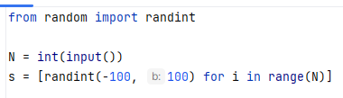

Рисунок 1 – Создание массива

Реализуем функцию seq для поиска максимальной непрерывной возрастающей последовательности. Её листинг представлен на Рисунок 2.

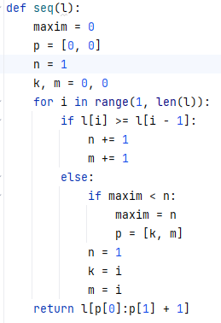

Рисунок 2 – Функция seq

Данная функция при передаче в нее массива возвращает максимальную возрастающую. последовательность.

Задание 2

Создадим функции, которые будут генерировать строки. Простые числа решетом Эратосфена, числа Фибоначчи с помощью рекурсивной формулы (Рисунок3).

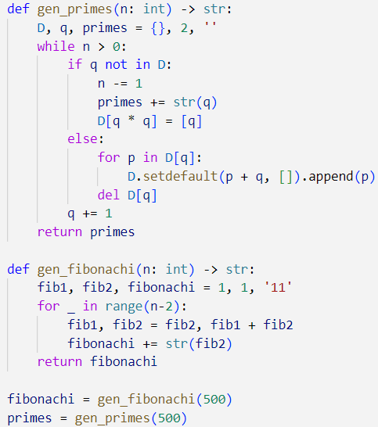

Рисунок 3 – Генерация строк

Для проверки алгоритмов ниже создадим ещё две функции. Первая, на рисунке 4, «solver», решатель, считает все вхождения каждого двузначного числа с помощью встроенной в python функции find.

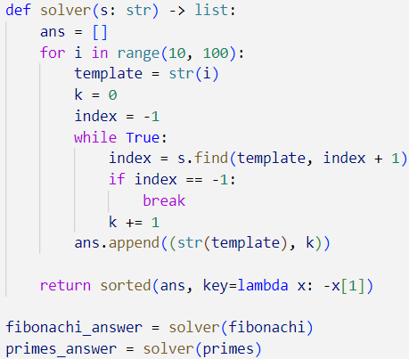

Рисунок 4 – Решатель через find

Вторая функция – «test», она запускает алгоритмы и проверяет корректность ответов, а также замеряет время исполнения (рисунок5).

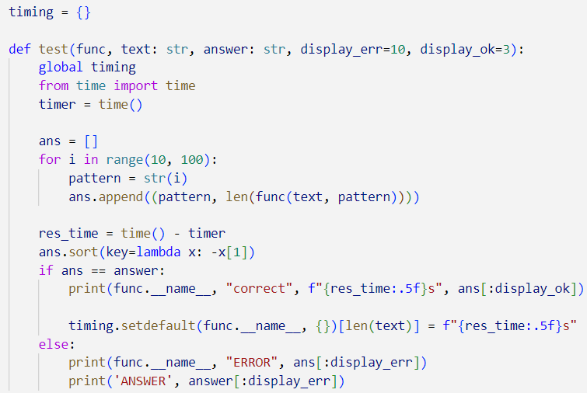

Рисунок 5– Тестирующая функция

Основной смысл задания: с помощью четырёх алгоритмов найти все двузначные числа. Каждый из запрошенных алгоритмов находит определённый шаблон. Чтобы не дублировать код, опишем функцию, которая будет запускать каждый алгоритм 90 раз (рисунок 6)

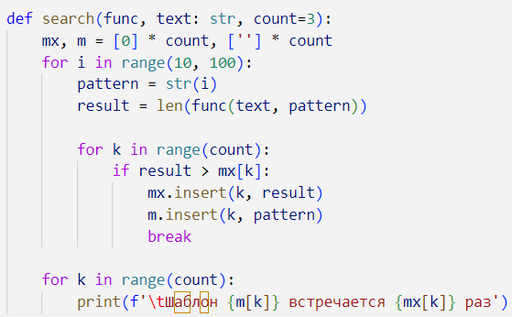

Рисунок 6 – Поиск максимальных двузначных чисел

Все алгоритмы возвращают похожий результат (рисунок 7).

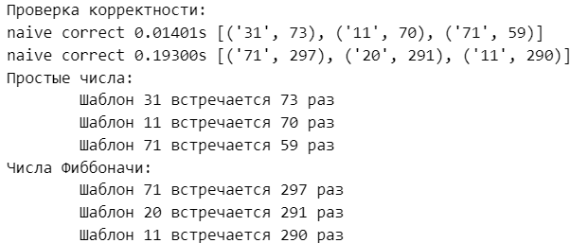

Рисунок 7 – Вывод алгоритмов

Наивный алгоритм

Наивный алгоритм поиска подстроки в строке состоит в последовательном переборе с последующим сравнением символов строки и образца.

Принцип работы:

1. Переменная i отвечает за сдвиг образца на один символ на каждой итерации.

2. Внутренний цикл проверяет совпадение символа строки с индексом i + j и символа образца с индексом j. Если символы не совпадают, тогда внутренний цикл прекращает работу.

3. Если длина образца и переменной равны, то это будет означать, что внутренний цикл не нашёл разных символов, а значит подстрока найдена, а индексом начала подстроки является переменная i. В противном случае внешний цикл продолжает работу.

Сложность такого поиска — O(N * M), где — длина строки, а M — образца.

Преимущества:

1. не требует дополнительной памяти

2. приемлемое время работы на практике, если длина образца достаточно мала по сравнению с длиной строки

Недостатки:

1. работает медленно, если длина образца достаточно велика

Реализация представлена на рисунке 8.

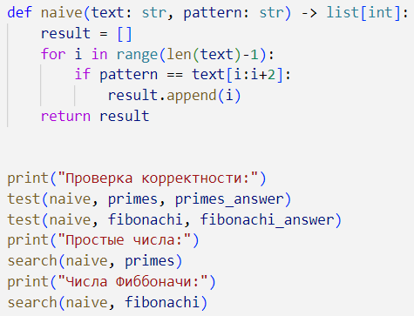

Рисунок 8 – Наивный алгоритм

Алгоритм Рабина-Карпа

Общая идея работы заключается в том, что алгоритм вычисляет хеш-значение какого-то окна строки и сравнивает его с хеш-значением искомой подстроки. Если хеш-значения совпадают, то выполняется дополнительная проверка на совпадение символов, чтобы убедиться в правильности найденной подстроки (рисунок9).

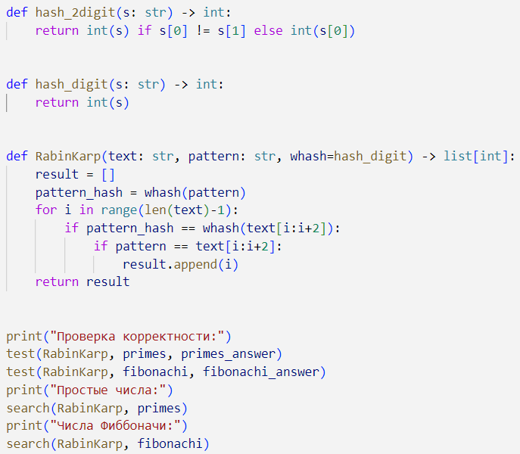

Рисунок 9 – Алгоритм Рабина-Карпа

Достоинства алгоритма:

1. В общем случае работает быстрее наивного алгоритма
2. Хорош при больших шаблонах

Недостатки алгоритма:

1. Коллизии хеш-функции
2. Большее константное значение, по сравнению с наивным алгоритмом

Алгоритм Бойера-Мура

Алгоритм Бойера-Мура имеет несколько эвристик для поиска. Реализация алгоритма с эвристикой плохого символа представлена на рисунке10.

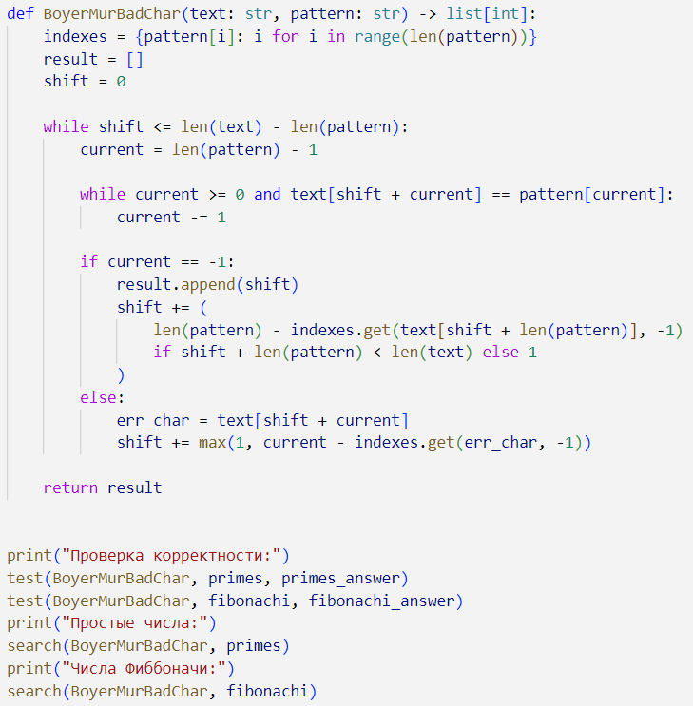

Рисунок 10 – Алгоритм Бойера-Мура

Общая оценка вычислительной сложности современного варианта алгоритма Бойера — Мура – O(n+m), где n – длина текста, m – длина шаблона

Проверка идёт по тексту слева-направо, по шаблону справа-налево. Для прохождения по строке используются наборы правил – эвристики. Эти эвристики позволяют уменьшить количество проверок символов и, таким образом, повысить производительность алгоритма поиска.

1. Эвристика "сдвига": данный подход основан на том, что при каждом несовпадении символов в строке и подстроке существует возможность пропустить несколько символов в строке при поиске. Это позволяет значительно ускорить процесс поиска.
2. Эвристика "хороших суффиксов": эта эвристика используется для определения того, насколько можно сдвинуть подстроку вправо относительно строки, когда происходит несовпадение символов. Поиск "хороших суффиксов" помогает избежать лишних сравнений.
3. Эвристика "плохих символов": данная эвристика основана на том, что при несовпадении символов в строке и подстроке можно использовать информацию о том, где встречается последний символ, который необходимо проверить, в данной строке. Это позволяет пропустить лишние сравнения.

Достоинства алгоритма:

1. Хорошая скорость при правильной эвристике.
2. Эффективен при поиске, когда шаблона нет в строке или он встречается несколько раз.

Недостатки алгоритма:

1. Требует предварительной обработки поисковой строки
2. Высокая сложность реализации в некоторых эвристиках

Алгоритм Кнута-Морриса-Пратта

Алгоритм Кнута-Морриса-Пратта (КМП-алгоритм) — эффективный алгоритм, осуществляющий поиск подстроки в строке, используя то, что при возникновении несоответствия само слово содержит достаточно информации, чтобы определить, где может начаться следующее совпадение, минуя лишние проверки. Время работы алгоритма линейно зависит от объёма входных данных, то есть разработать асимптотически более эффективный алгоритм невозможно.

Основная идея алгоритма:

1. Построить префикс-функцию образца S, обозначим ее F.

2. Положить k = 0, i = 0.

3. Сравнить символы S[k] и T[i]. Если символы равны, увеличить k на 1. Если при этом k стало равно длине образца, то вхождение образца S в строку T найдено, индекс вхождения равен i – |S| + 1. Алгоритм завершается. Если символы не равны, используем префикс-функцию для оптимизации сдвигов. Пока k > 0, присвоим k = F[k–1] и перейдем в начало шага 3.

4. Пока i < |T|, увеличиваем i на 1 и переходим в шаг 3.

Достоинства алгоритма Кнута-Морриса-Пратта:

1. Эффективность при работе с небольшим заранее известным текстом. В этом случае алгоритм работает быстрее.

2. Использование информации о предыдущем совпадении. Это позволяет сократить количество сравнений символов.

3. Время работы алгоритма линейно зависит от объёма входных данных, то есть разработать асимптотически более эффективный алгоритм невозможно.

Недостатки:

1. Невозможность работать с текстом, вводимым в режиме реального времени. Ему нужно заранее знать текст, в котором нужно искать образец.

2. Большое количество памяти, которое используется, если текст достаточно объёмный.

Таким образом, выбор между плюсами и минусами алгоритма Кнута-Морриса-Пратта зависит от конкретных условий задачи. Листинг кода на рисунке 11.

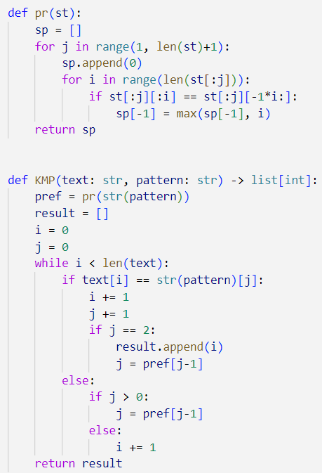

Рисунок 11 – Алгоритм Кнута-Морриса-Пратта

Сравнение алгоритмов

Каждый алгоритм имеет свои преимущества и недостатки, рассмотренные выше. Проведем сравнение алгоритмов по времени работы, результаты представлены на рисунке 12. По этим данным можно сделать вывод, что в нашем случае быстрее всего работают алгоритмы наивный и Кнута-Морриса-Пратта.

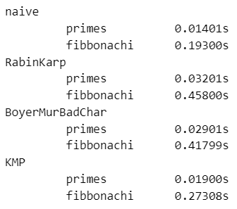

Рисунок 12 – Замеры времени исполнения

ЗАКЛЮЧЕНИЕ

Цель работы достигнута. В ходе работы научились реализовать алгоритмы поиска подстрок. Была создана программа для нахождения максимальной возрастающей подпоследовательности массива. Реализовали 4 алгоритма поиска подстрок (наивный, Рабина-Карпа, Бойера-Мура, Кнута-Морриса-Пратта) для подсчёта количества наиболее часто встречающихся двузначных чисел в образовавшейся строке. Сравнили изученные алгоритмы поиска подстрок. Сделали вывод о их достоинствах и недостатках.

СПИСОК ЛИТЕРАТУРЫ